

KERNELTAX
Manual de usuario.

Contenido:
Introducción. 4
Conceptos generales. 6
Entidades de KernelTax. 6
Tarificación en KernelTax. 9
Control de Gasto Individual en KernelTax. 14
Instalación. 17
Requisitos previos. 17
Requisitos de hardware. 17
Requisitos de software. 17
Procedimiento de instalación. 17
Composición de la aplicación KernelTax. 18
Sistema de licencias. 19
Aplicación de escritorio. 20
Sistema de usuarios de la aplicación de escritorio 20
Áreas de la UI de la aplicación. 22
Área de navegación superior. 22
Área de selección de sección. 23
Área de trabajo de la sección. 24
Grupo estandarizado de controles. 26
Sistema de control de cambios no guardados. 26
Secciones de la aplicación. 28
Sección gestión de extensiones. 28
subsección “Extensiones”. 28
subsección “Entidades relacionadas”. 29
Sección gestión de tarifas. 32
Subsección “Tarifas”. 32
Subsección “Asignación de tarifas”. 33
Sección de reportes. 37
Sección de configuración. 38
Subsección parámetros. 38
Subsección “Registro de eventos”. 40
Primeros pasos después de la instalación. 41
Anexo I: Fabricantes y modelos de Pbx soportados. 43

- Introducción.

El objetivo del presente manual es enseñar el uso y manejo de la aplicación KERNELTAX.

KernelTax es una aplicación de tarificación y control de gasto individual para centrales telefónicas de mediano tamaño.

Por “tarificación” se entiende reportar el gasto efectuado por cada extensión, y por “control de gasto individual” ser capaz de limitar el acceso de las extensiones al servicio en un período determinado en función de ciertas reglas relacionadas con el gasto previamente realizado.

Para el trabajo de la aplicación es necesario que esté albergada en una computadora PC con sistema Windows que tenga conexión a nivel TCP/IP con la central telefónica que se pretende controlar.

La aplicación ha sido diseñada con la premisa de obtener un producto altamente configurable y escalable. Esto significa que no está orientada a un fabricante o un modelo específico de Pbx, ni a un operador telefónico único, y que en la medida que vaya siendo accesible la información se le podrán ir incorporando nuevos fabricantes, modelos de Pbx e información sobre operadores y tarifas.

La aplicación tiene capacidad para que le sean configurados los siguientes elementos:

- Fabricante de la Pbx.

- Modelo de la Pbx.

- Modo de comunicación a usar para la recogida de datos desde la Pbx.

- Parámetros locales de trabajo tales como: “tamaño del archivo de registro de eventos”, “lenguaje de la interfaz de usuario”, “credenciales de correo electrónico”, etc.

- Parámetros específicos de la Pbx seleccionada.

- Parámetros del modo de comunicación seleccionado.

- Tarifas y entidades relacionadas (operadores telefónicos, zonas, horarios, etc.)

- Entidades relacionadas a las extensiones (tipo, categoría de servicio, centro de costo).

En el anexo “Fabricantes y modelos de Pbx soportados” se detallan los fabricantes, modelos de Pbx y parámetros específicos de estas que están disponibles hasta el momento de redacción de este manual.

- Conceptos generales.

Una Pbx (Private Branch Exchange, en español Central Privada Automática) es una central telefónica conectada directamente a la red pública de telefonía por medio de líneas troncales para gestionar llamadas internas, entrantes y salientes con autonomía sobre cualquier otra central telefónica.

Para una adecuada administración de una Pbx es necesario poder extraer el gasto que realizan las extensiones individuales del gasto general que la compañía telefónica carga por el uso de los troncales. De esta manera la compañía propietaria de la Pbx puede tener un control del uso de su servicio, ajustando adecuadamente sus planes y/o cobrando el servicio a los usuarios individuales.

La tarificación es el proceso que se encarga de esa tarea. Para su ejecución es necesario poder acceder a la información interna de la Pbx relativa a cada llamada realizada / recibida desde cada extensión, y tener un conocimiento exacto de las tarifas que aplica la compañía telefónica para cada tipo de llamada.

Conociendo esas variables es posible entonces calcular cuanto costó cada llamada y sumarizar cuanto ha consumido una extensión en un período de tiempo determinado.

  - Entidades de KernelTax.

La aplicación basa su trabajo principalmente en una entidad nombrada “extensión”. Esta representa a la extensión de la Pbx desde la cual se realiza una llamada al exterior, o desde donde se recibe esta. KernelTax descarga periódicamente la información desde la Pbx relativa a las extensiones y las llamadas realizadas.

Aunque la aplicación tiene la capacidad de acceder a los parámetros de las extensiones en la Pbx, en su diseño se siguió el principio de que las extensiones deben ser modificadas unicamente por el programa de configuración original de la Pbx, mostrando los parámetros de las extensiones en su interface de usuario, pero sin permitir su modificación. Por ejemplo, en la aplicación se identifican a las extensiones por su número, el cual el administrador deberá haber configurado previamente en la Pbx, pero no se podrá modificar este parámetro ni en la aplicación, ni desde esta en la Pbx.

Además de las propiedades importadas desde la Pbx (Número, usuario, etc.), KernelTax agrega nuevas propiedades a las extensiones, algunas son auxiliares para facilitar el trabajo del administrador, otras son imprescindibles para funciones avanzadas del programa. Estas propiedades propias de KernelTax sí pueden ser modificadas, pues su uso es exclusivo de la aplicación. Excepción a esta afirmación es la propiedad “Categoría de Servicio”, la cual se crea y administra en la aplicación pero se reflejará en alguna propiedad de la Pbx para implementar la función de “control de gasto individual”.

Las propiedades que la aplicación asigna a la extensión son:

- Tipo de extensión: Puede usarse para clasificar convenientemente las extensiones; ejemplo: administrativas, regulares, priorizadas, etc. Deberá asignarse en la aplicación una vez que la información de la extensión se ha descargado.

- Centro de costo: Puede usarse para agrupar las extensiones por centros de costos relacionados con departamentos de la compañía, y de esa manera poder obtener reportes del gasto a niveles superiores que el individual. Deberá asignarse en la aplicación una vez que la información de extensión se ha descargado.

- Cuota: Monto que se le permitirá gastar a la extensión en un período determinado. Esta propiedad es imprescindible en la implementación de la función de “control del gasto individual”.

- Consumido: Refleja cuanto se ha consumido realmente en el período asignado. Esta propiedad es imprescindible en la implementación de la función de “control del gasto individual”.

- Tipo de Período: Puede ser mensual ó personalizado y refleja si el control del gasto individual se realizará en una base mensual o de un período personalizado. Esta propiedad es imprescindible en la implementación de la función de “control del gasto individual”.

- Período: Duración en días del período personalizado, en caso de que se seleccione esta variante para el control del gasto individual. Esta propiedad es imprescindible en la implementación de la función de “control del gasto individual”.

- Inicio: Fecha a partir de la cual comienza el período personalizado. Esta propiedad es imprescindible en la implementación de la función de “control del gasto individual”.

- Mes: Mes en el cual se realiza el cálculo para el control del gasto individual, en caso de que el tipo de período sea Mensual. Esta propiedad es imprescindible en la implementación de la función de “control del gasto individual”.

- Porciento de Alarma: Propiedad que determina cumplido que porciento del consumo de la cuota se activará la alarma de aviso al usuario sobre este evento. Esta propiedad se usa en la implementación de la función de “control del gasto individual”, aunque no es imprescindible.

- Correos de usuario: Listado de correos electrónicos a los cuales se les notificarán que el consumo ha sobrepasado el porciento de alarma. Esta propiedad se usa en la implementación de la función de “control del gasto individual”, aunque no es imprescindible.

- Categoría de servicio: Esta propiedad determina el nivel de servicio que se le configura a la extensión y, aunque se crea, se nombra, y administra en KernelTax, se deberá relacionar con alguna propiedad real de la extensión en la Pbx. Esta propiedad es imprescindible en la implementación de la función de “control del gasto individual”.

- Categoría de penalización: Determina el nivel de servicio que se le configura a la extensión en caso de que se haya excedido la cuota consumida en el período. Deberá ser una categoría de servicio previamente configurada en la aplicación. Esta propiedad es imprescindible en la implementación de la función de “control del gasto individual”.

  - Tarificación en KernelTax.

La información relativa a cada llamada realizada se descarga desde la Pbx conteniendo el identificador de la extensión que la realizó o recibió (parámetro típicamente conocido como “número de la extensión”), el tipo de llamada (entrante o saliente), los tiempos de inicio y finalización de la llamada, el número externo al que se realizó la llamada (o desde donde se recibió), así como más campos específicos de cada tipo de Pbx.

A partir del análisis de esa información específica de cada llamada, se busca en una base de datos la tarifa correspondiente y se calcula el costo de la llamada en base a esta.

Las tarifas a utilizar para el cálculo del costo de la llamada no son una información estática e inmutable, sino que dependen de diferentes factores tales como: la compañía telefónica que brinda el servicio, la localización desde / hacia donde se realiza la llamada, el horario, etc. Con el objetivo de introducir la información correspondiente a las tarifas a usar, la aplicación le proporciona al usuario un sistema que cuenta con las variables necesarias para adaptarse a múltiples escenarios. Conocer las bases de este sistema es imprescindible para el trabajo con la aplicación.

Se proporciona por igual una función de importación de las tarifas basándose en un archivo de hoja de datos en formato Excel, el cual tiene una estructura ajustada al modelo de datos interno de la aplicación. Entender el formato de este archivo, y los requerimientos para su uso, ayudará mucho al usuario en la tarea de introducir la información.

Se proporciona un archivo modelo para la importación de tarifas correspondiente a la información necesaria para la provincia La Habana, Cuba, según las reglas de tarificación vigentes a partir de enero del año 2021 para el servicio proporcionado por el proveedor de servicios ETECSA.

Este archivo se localiza en el subdirectorio “%APPDATA%\Roaming\Neticom\KernelTax\Import” de la PC, y puede servir como guía para la configuración de la aplicación en otras localizaciones.

La entidad principal del sistema de tarifas de KernelTax se nombra precisamente “Tarifa”, y tiene las siguientes propiedades:

- Nombre: Utilizado para distinguirla de las demás tarifas a aplicar (e.g.: internacional, local, interegional, servicios urgencia, etc.)

- Moneda: Moneda en la que se aplica la tarifa.

- Fecha de inicio: Fecha a partir de la cual se aplica la tarifa.

- Fecha final: Fecha en la cual deja de aplicarse la tarifa.

- Costo inicial: Para el caso en que la compañía telefónica cobre un valor fijo en el inicio de la llamada.

- Pasos de tarifa: Secuencia de pasos consecutivos a aplicar a la tarifa. Un paso es la unidad básica para la aplicación del costo a la llamada. Una tarifa puede estar compuesta por cualquier cantidad de pasos necesarios.

Cada paso de tarifa consta con tres componentes:

  - Duración: determina durante que extensión de tiempo se usa este paso en el cálculo del costo de la llamada. Se especifica en segundos.

  - Costo: costo total del paso. Se especifica en unidades de la moneda configurada en la tarifa.

  - Período: menor intervalo de tiempo en que se aplica la tasación dentro del paso en casos en que la extensión de la llamada (o el intervalo final) sea menor que la duración del paso. Se especifica en segundos.

Como ejemplo a continuación se aplicará este esquema para representar la tarifa correspondiente al servicio telefónico de larga distancia vigente a partir del 1ro de enero del 2021 en Cuba, según la resolución 127 del 2020 del ministerio de comunicaciones (Ilustración 1).

Ilustración 1: Tarifas del servicio telefónico de larga distancia en Cuba.
En este caso específico lo que se legisla es que existen 2 zonas y 2 horarios; en dependencia de la zona a donde se realize la llamada (o de donde se reciba), y del horario en cuestión, el minuto se cobrará a un precio u otro. La zona intraregional contempla las provincias vecinas inmediatas a la del cliente (e.g.: si se está en La Habana serían las provincias de Pinar del Río, Artemisa, Mayabeque y Matanzas). La zona interregional serian el resto de las provincias del país.

En base al sistema de tarifas de KernelTax, como solución se establecerían 4 tarifas:

  - Intraregional horario 6:00 – 17:59: duración 60 s, costo 4.20 CUP y período de 10 s.

  - Intraregional horario 18:00 – 5:59: duración 60 s, costo 2.10 CUP y período de 10 s.

  - Interregional horario 6:00 – 17:59: duración 60 s, costo 7.0 CUP y período de 10 s.

  - Interregional horario 18:00 – 05:59: duración 60 s, costo 4.20 CUP y período de 10 s.

Con este esquema, cada minuto completo de la llamada se cobra según el parámetro costo del paso: 4.20 / 2.10 / 7.00 CUP, en dependencia del horario y la región. Si la duración de la llamada se excede en una cantidad de segundos que no llega a un minuto completo, digamos 10, 25 y hasta 59 segundos, estos segundos extras se cobrarán de 10 segundos en 10 segundos, a razón de 0.70 / 0.35 / 1.16 CUP cada intervalo. Este último valor se obtiene dividiendo el costo completo del paso ( 4.20 / 2.10 / 7.00 CUP) entre la cantidad de intervalos definidos por el período que caben en un paso.

En los cuatro casos anteriores en el parámetro “Costo Inicial” de la tarifa se guardaría el valor 0.35c para reflejar lo especificado en la nota 1 de la tarifa oficial.

Una tarifa puede tener varios pasos de tarifa consecutivos configurados; de hecho el único límite existente es el uso práctico de este esquema en situaciones reales. Esta facilidad de la configuración de las tarifas permite representar esquemas de tarificación complejos implementados por las compañías telefónicas.

Como ejemplo supongamos que la misma compañía telefónica de la tarifa anterior añade una promoción para las llamadas intraregionales en el horario de 6:00 a 17:59, en la cual el primer minuto de la llamada se cobra un costo inferior (digamos 10 c), pero cobrando el minuto completo, independientemente del tiempo real consumido. A partir del segundo minuto se cobra lo establecido en la tarifa estándar.

Esta promoción se puede implementar insertando el siguiente paso delante del ya existente:

  - Duración: 60s, costo 0.10 y período de 60s.

La lista de pasos de esa tarifa quedaría de la siguiente manera:

  - Tarifa intraregional horario 6:00 – 17:59:

    - Paso 1 → duración: 60s, costo 0.10 y período de 60s.
    - Paso 2 → duración: 60s, costo 4.20 y período de 10s.

El primer paso corresponde a la promoción, donde durante los primeros 60 segundos de la llamada se cobrarían 10 centavos, independientemente de si se consumió el minuto entero (período 60s), después de ese primer minuto se aplicaría la tarifa estándar.

Otras entidades que se usan en sistema de tarificación de KernelTax son:

- Operador: Compañía que proporciona el servicio telefónico.

- Tipo de llamada: Refleja el tipo de llamada según como se especifican en la Pbx. Típicamente pueden ser: Llamada entrante, llamada saliente, llamada interna.

Este parámetro debe relacionarse con algún parámetro real de las llamadas tal y como las proporciona la Pbx en la información que se descarga desde ella, de tal forma que sea posible discriminar el tipo de llamada a la hora de aplicar las reglas para la tarificación. Para cumplimentar este requerimiento KernelTax brinda una interface correspondiente.

Por ejemplo, en el modelo de Pbx ALO4760 el parámetro correspondiente sería el “Call Type”, el cual se usa para clasificar las llamadas.

El administrador de KernelTax tiene libertad de nombrar los tipos de llamadas a su gusto, pero siempre deberá asociarlos con los valores correspondientes del parámetro real en la Pbx seleccionada.

- Zona: Entidad que refleja el plan de numeración existente para distinguir el origen o destino de las llamadas. Por lo general es proporcionado por el operador, aunque en dependencia de la configuración de la Pbx deberá modificarse su estructura para poder distinguir origen o destino correctamente desde el número telefónico remoto.

- Horario: Entidad que refleja un horario determinado del día, partiendo desde una hora de inicio hasta una final.

El usuario es libre de establecer cuantos horarios sean convenientes para establecer el plan de tarificación adecuadamente.

  - “Control de Gasto Individual en KernelTax”.

La función de control de gasto individual se basa en el uso de la categoría de servicio como propiedad de la extensión, cambiándola adecuadamente en dependencia de si se ha excedido o no la cuota asignada en el período.

Supongamos que se configura una extensión determinada con la categoría de servicio “internacional”, que permite que pueda realizar llamadas a otros países; si se le ha configurado una cuota de 500 pesos mensuales y se han consumido 520 pesos hasta el día 20 de ese mes, el sistema cambiará la categoría de servicio de esa extensión a la categoría de penalización (e.g.: “servicio nacional”) por los 10 días restantes del mes.

Este control del gasto individual a partir uso de las propiedad “Categoría de servicio” y “Categoría de penalización” solo es efectivo si se ha establecido una relación entre estas propiedades de KernelTax y una propiedad real de las extensiones en la Pbx. Cuales propiedades en la Pbx están disponibles para establecer este tipo de relación depende del tipo de Pbx y código implementado para interaccionar con ella.

El período en base al cual se controla el gasto individual de la extensión puede ser mensual o personalizado. En el primer caso el gasto consumido se reiniciará cada primer día de cada mes, y en el segundo a partir de la fecha establecida en la propiedad “Inicio” y durante la duración establecida en la propiedad “Período”.

El cálculo de los parámetros para el control del gasto individual se realiza en dos momentos: cada vez que el programa recibe desde la Pbx la información relativa a una nueva llamada de la extensión, y cuando se modifica alguno de los parámetros involucrados en el cálculo. Esto determina que hayan dos formas de agregar cuota extra para una extensión cuando se ha excedido en su consumo: incrementando el parámetro “Cuota” o disminuyendo el parámetro “Consumido”. En el primer caso el nuevo valor de la “Cuota” se mantendrá para los períodos siguientes, por lo tanto esto se considera un cambio permanente. En caso de quererse agregar cuota de manera excepcional en el período en curso, esto se puede conseguir con la segunda variante: disminuyendo el parámetro “Consumido”.

A manera de ejemplo de este mecanismo de asignación temporal supongamos que cierta extensión ha agotado su cuota mensual de 500 pesos antes del final del mes, pero por cierta razón excepcional la dirección de la compañía considera que deberá asignarsele 100 pesos extras para terminar cierto trabajo que necesita el uso de recursos telefónicos. En esta situación el administrador de la aplicación editará a mano el valor de la propiedad “Consumido” a 400 pesos, acción que disparará el recálculo de los parámetros de trabajo e instruirá a la Pbx que reinstaure la categoría de servicio normal asignada a la extensión.

La adquisición de la información de las llamadas desde la Pbx puede realizarse en modo “encuesta” o en modo “evento”. El primero es cuando se configura el programa para que encueste de manera periódica a la Pbx sobre la existencia de llamadas nuevas, el segundo es cuando se configura a esta para que avise cada vez que se haya realizado una llamada nueva. La existencia o no de ambos modos depende del modelo de la Pbx.

En ambos modos existirá siempre una diferencia entre lo consumido realmente por la extensión y el valor del parámetro “Consumido” establecido como el límite para la realización del cambio de categoría. Esto es debido a que, aún en el mejor de los casos (el modo evento), como la información de cada llamada la Pbx la reporta al finalizar esta, la aplicación no tiene control sobre el momento exacto en que se excedió la cuota, por lo tanto esa llamada culminará sin interrupción y posteriormente a su terminación será que KernelTax podrá cambiar la categoría de servicio. En el modo encuesta esta diferencia podrá ser mayor, pues la aplicación no tendrá conocimiento del momento en que se excedió la cuota hasta el próximo instante en que encueste la Pbx, pudiendo el usuario de la extensión realizar más llamadas hasta ese llegue ese momento.

Una forma de minimizar la posibilidad de estas llamadas extras posteriores al agotamiento de la cuota asignada es disminuir el tiempo entre conexiones a la Pbx en el modo encuesta. Esta solución es inversamente proporcional al uso del programa de recursos computacionales, por lo que el administrador deberá tener cautela en su uso, valorando la importancia relativa de un poco de relajamiento en el control del gasto contra el funcionamiento fluido de las aplicaciones en la PC.

KernelTax brinda la posibilidad de notificar cuando el gasto se ha excedido de cierto porciento. Estas notificaciones se realizan por correo electrónico y pueden configurarse para ser dirigidas a más de una dirección de correo para cada extensión. Las notificaciones se repetirán para cada llamada a partir de la primera, informándose en cada una de ellas el porciento consumido, de tal forma que el cliente pueda tener un control lo más exacto posible del tiempo de que dispone. La última notificación informará sobre el cambio de categoría una vez que el cliente excedió la cuota asignada. Al culminar el período de control, y consecuentemente restaurársele la categoría de servicio normal a la extensión, se le envía una notificación por igual al cliente.

- Instalación.

  - Requisitos previos.

    - Requisitos de hardware.

- Computadora PC basada en arquitectura Intel x86 o equivalente con procesador mínimo familia Core de segunda generación o superior.
- 2 Gigabytes de RAM.
- Conexión a red de datos TCP/IP con acceso a la Pbx.
- 20 Gigas de espacio de almacenamiento interno mínimo.

    - Requisitos de software.

- Sistema operativo Windows 7 x86/x64 o Windows 10 x64.

  - Procedimiento de instalación.

Para la instalación del software KernelTax es necesario contar con el paquete de instalación proporcionado por la empresa distribuidora del software. Este paquete contiene toda la información y herramientas necesarias para cumplimentar satisfactoriamente la instalación del software en un sistema que cumpla con los requisitos mínimos de software.

Dentro del paquete de instalación solo es necesario ejecutar el programa “setup.exe”, el cual inicializa un asistente que guiará al cliente en los pasos necesarios para cumplimentar la tarea.

- Composición de la aplicación KernelTax.

La aplicación KernelTax está compuesta por una aplicación de escritorio, un servicio de Windows y una base de datos relacional soportada sobre el servidor local de bases de datos proporcionado por Windows “LocalDB”.

La aplicación de escritorio es la encargada de la interacción con el cliente del sistema, proveyendo las interfaces para la configuración del sistema y para la visualización de los datos provenientes de la Pbx (extensiones, llamadas, etc.)

El servicio de Windows es el encargado de mantener la comunicación con la Pbx para la recepción de la información relativa a las llamadas telefónicas efectuadas, así como para enviar los comandos de activación / desactivación del servicio telefónico en la Pbx relativos a la función de control de gasto de las extensiones.

La base de datos es el soporte donde se almacenará toda la información necesaria para el funcionamiento del sistema: parámetros de la pbx, extensiones, llamadas realizadas, tarifas, etc.

El paquete de instalación realizará esta solo para el usuario de Windows activo en el momento que se ejecute el instalador. Otro usuario podrá instalar KernelTax en la misma computadora, siendo posible una configuración multiusuario en la que cada uno tendrá su base de datos con la información proveniente de la pizarra, sus propias tarifas y sus propias reglas de control del gasto.

Aunque sea posible, este escenario no es recomendable pues el software KernelTax solo se puede comunicar con la Pbx en el nombre de un único usuario de Windows durante una sesión determinada, quedando desincronizada cualquier otra base de datos perteneciente a otro usuario existente en la computadora.

Los archivos componentes del software se instalarán en dos localizaciones en el sistema de archivo de la computadora:

- %SystemDrive%\Program Files (x86)\Neticom\KernelTax.

Aquí radican los archivos de código de programas en una subestructura de subdirectorios que delimitará los relativos a la aplicación de escritorio de los del servicio de Windows.

También existirán algunos archivos de soporte: reportes, parámetros independientes de la base de datos y la licencia de usuario.

- %APPDATA%\Roaming\Neticom\KernelTax.

Aquí radican los archivos de trabajo de la aplicación en una subestructura de subdirectorios delimitando funciones específicas: la base de datos, archivos temporales importados desde la Pbx, modelos de tarificación para importar, archivo de registro de eventos.

  - Sistema de licencias.

El sistema KernelTax usa un sistema de licencias basado en un id específico de la Pbx y la cantidad de extensiones para el cual fue contratado con el distribuidor.

De no contarse con una licencia la aplicación iniciará y todas sus funciones estarán disponibles pero el servicio no iniciará, deshabilitándose de facto la interacción con la Pbx y por lo tanto la utilidad del sistema.

El servicio irá añadiendo extensiones a la base de datos automáticamente en la medida que la Pbx vaya entregando información de extensiones nuevas. Este proceso transcurrirá hasta que se haya llegado al límite determinado por la cantidad de extensiones contratadas en la licencia; a partir de este punto las extensiones nuevas no se añadirán al software KernelTax, manteniendo este todas sus funciones en las extensiones ya existentes.

  - Aplicación de escritorio.

La aplicación del software KernelTax es una aplicación de Windows basada en una sola ventana donde se contiene toda la funcionalidad usando un sistema de secciones.

    - Sistema de usuarios de la aplicación.

El acceso a la aplicación está condicionado por un sistema de usuarios simples. Al iniciar la aplicación por primera vez se deberán usar las credenciales por defecto: usuario “admin” y contraseña “admin” para poder acceder (ilustración 2).

Ilustración 2: Diálogo de credenciales de acceso.
Estas credenciales por defecto deberán ser modificadas una vez se ha accedido a la aplicación. A este efecto la interface de usuario cuenta con un área dentro de la sección de configuración de escritorio donde se pueden añadir, modificar y eliminar usuarios (ilustración 3).

A los usuarios se les podrán asignar uno de dos roles básicos: “Administrador” o “Usuario”. Los administradores podrán realizar cambios tanto en los parámetros de la aplicación como de las extensiones, los usuarios simples solo podrán visualizar información.

Ilustración 3: Area de modificación de usuarios en sección de Configuración.

    - Áreas de la UI de la aplicación.

La ventana principal de la aplicación está dividida en tres áreas principales (Ilustraciones 4, 5 y 6).

      - Área de navegación superior.
Ilustración 4: Área de navegación superior.
El área de navegación superior permite regresar desde la ventana principal hacia el diálogo de credenciales de acceso para cambiar el usuario activo en el sistema.

      - Área de selección de sección.
Ilustración 5: Área de selección de sección.
El área de selección de sección permite acceder a la sección de la aplicación en la cual se trabaja en un momento determinado.

      - Área de trabajo de la sección.
Ilustración 6: Área de trabajo de la sección.
En esta área es donde se encuentran los controles (listados, botones, selectores, etc.) que permiten el trabajo específico de cada sección.

En cada sección esta área se organiza siguiendo un patrón general en el cual la parte inferior se utiliza para mostrar listados de entidades (extensiones, tarifas, etc), las propiedades de la entidad seleccionada se muestra en la parte superior, y en el centro los controles de acciones tales como salvar, importar, etc. (Ilustración 7).
Ilustración 7: Subdivisión de una sección.
- Listado de entidades.
- Entidad seleccionada.
- Propiedades de la entidad seleccionada.
Por lo general esta división es simétrica, siendo de igual tamaño las subdivisiones superior e inferior, separadas por la de controles que ocupa menos espacio en el centro. Excepción a esta regla son las secciones “Configuración” y “Reportes”.

En la subsección “Parámetros” de la sección “Configuración”, las subdivisiones mantienen la distribución estándar, siendo diferente que en ambas subdivisiones se muestran áreas para la configuración de parámetros de la aplicación.

En la sección “Reportes” y en la subsección “Registro de eventos” de la sección configuración se maximiza el espacio utilizado para mostrar la mayor cantidad de información en una sola subdivisión (inferior / superior).

    - Grupo estándarizado de controles para edición de entidades.

Para la edición de las entidades que se usan en la aplicación se utiliza un grupo estándarizado de controles (Ilustración 8).

Ilustración 8: Grupo de controles para edición de entidades.
En este grupo de controles a la derecha se encuentra un listado donde se muestran todas las entidades de ese tipo. Siempre que haya al menos un elemento en la lista, habrá uno seleccionado, del cual se mostrarán las propiedades editables en los controles a la izquierda. Para agregar o eliminar elementos a la lista existen dos botones en la parte superior central del grupo. El botón de eliminar solo se muestra cuando haya al menos un elemento en la lista.

    - Sistema de control de cambios no guardados.

En casi todas las secciones de la aplicación se pueden realizar cambios a distintos tipos de entidades. Para que esos cambios se hagan efectivos deberán ser salvados hacia la base de datos. La aplicación proporciona un botón “Salvar” en cada sección donde sea necesaria esta acción. Este botón solo estará activado si en la sección en la que se encuentre el usuario se ha realizado algún cambio.

Como complemento a esta función se implementa un mecanismo de control de cambios no guardados que advierte al usuario de la existencia de estos cuando se disponga a moverse a otra sección o subsección. Esta advertencia se materializa a través de un cuadro de diálogo que le informa al usuario de los cambios sin guardar (Ilustración 9). Este díalogo brinda las opciones de cancelar el cambio de sección, quedándose en la que se estaba para revisar y guardar correspondientemente, o continuar hacia la próxima sección, en cuyo caso se pierden los cambios no guardados.

Ilustración 9: Diálogo de confirmación de cambios.

    - Secciones de la aplicación.

      - Sección gestión de extensiones.

Se divide en dos subsecciones: “Extensiones” y “Entidades relacionadas”.

        - subsección “Extensiones”.

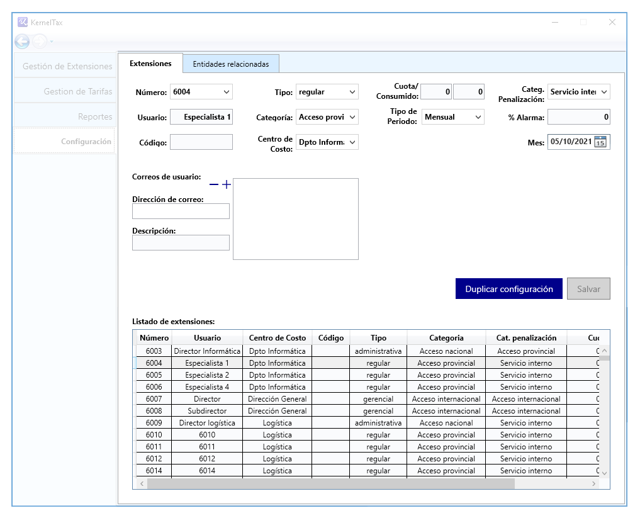Ilustración 10: subsección "Extensiones"
En esta subsección se muestran en detalles las extensiones de la Pbx, y es donde se pueden configurar los parámetros de estas relativos a la función de control del gasto individual.

En el área inferior se muestra el listado de todas las extensiones que se han importado en algún momento desde la Pbx. El estado de la extensión en la Pbx se muestra según un código de colores de la siguiente manera:

      - Las extensiones activas y que no han consumido su cuota se muestran en color normal (fondo blanco y fuente en negro).

      - Las extensiones activas pero que ya consumieron la cuota correspondiente al período se muestran en fondo rosado y fuente en blanco.

      - Las extensiones que la Pbx reporta como inactivas se muestran en fondo gris muy claro, fuente gris claro y estilo itálico.

El área superior se divide en cuatro subdivisiones de igual tamaño, en las que se muestran controles para la visualización y/o edición de las propiedades de la extensión actualmente seleccionada en el área inferior.

La subdivisión izquierda superior muestra las propiedades de la extensión no editables importadas desde la Pbx (Número, Usuario, Código, etc.) y las propiedades accesorias de la aplicación que no tienen influencia en el trabajo de la Pbx (Tipo de extensión y Centro de costo).

La subdivisión izquierda inferior muestra los controles para la asociación de direcciones de correos electrónicos a la extensión.

Las dos subdivisiones de la derecha se encargan de mostrar los controles para la configuración de la función de “control de gasto individual”.

En el área intermedia de controles, además del típico botón “Salvar” se presenta otro nombrado “Replicar configuración”. La función de este es facilitar el trabajo del administrador de la aplicación al copiar todos los parámetros editables de la extensión seleccionada y replicarlos en todas las demás extensiones descargadas desde la Pbx. La conveniencia de esta función está dada por el hecho de que típicamente en la mayoría de las entidades que usan una Pbx el servicio a la mayoría de las extensiones se les configura igual, creándose excepciones para casos especiales (e.g.: personal directivo y personal que necesita acceso a servicios telefónicos más amplios para ejecutar su trabajo).

        - subsección “Entidades relacionadas”.

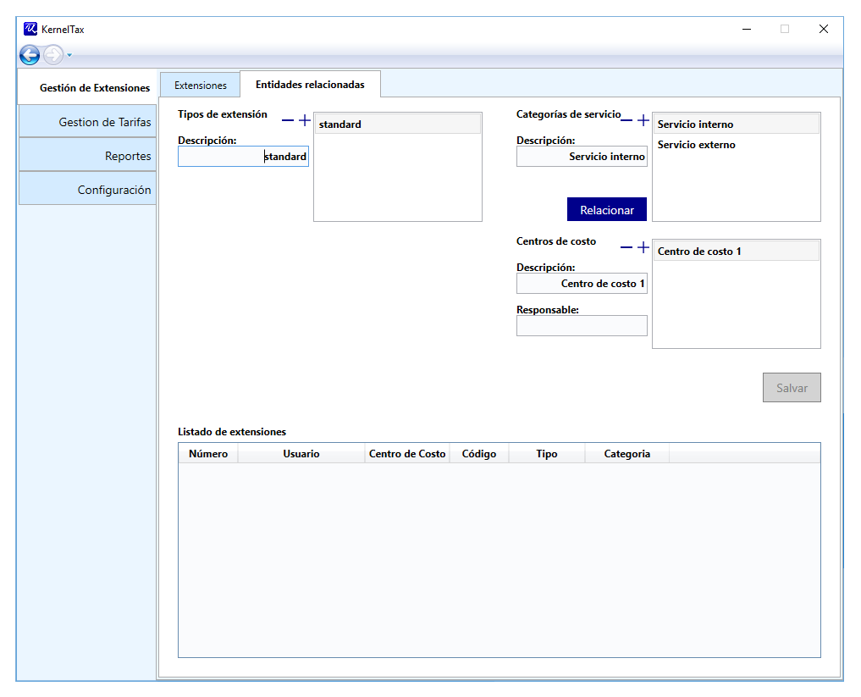Ilustración 11: Entidades relacionadas a las extensiones

En la segunda subsección se pueden configurar las entidades del sistema relacionadas específicamente con las extensiones: centros de costo, tipos de extensión y categorías de servicio.

El área superior se divide en cuatro subdivisiones de igual tamaño, en tres de ellas se muestran los controles necesarios para la adición / edición / eliminación de cada tipo de entidad, organizados en grupos de controles estándar tal y como se explicó en una sección anterior de este documento.

En el caso de la entidad “Categoría de servicio” se proporciona un botón para establecer una relación entre esta entidad de la aplicación KernelTax y un parámetro determinado en la Pbx. La necesidad de la existencia de esta relación se explica en la sección “Control de Gasto Individual en KernelTax” de este documento.

Al activarse este botón se activa un cuadro de diálogo que, a la izquierda, presenta un listado donde se muestran los parámetros reales de la Pbx que se pueden usar para la asociación, en el centro controles que permiten realizar la asociación, y a la derecha otro listado con las categorías de servicios ya asociadas al parámetro real (Ilustración 10).

Ilustración 12: Díalogo de relación de categorías de servicios

      - Sección gestión de tarifas.

Se divide en dos subsecciones: “Tarifas” y “Asignación de Tarifas”.

        - Subsección “Tarifas”.

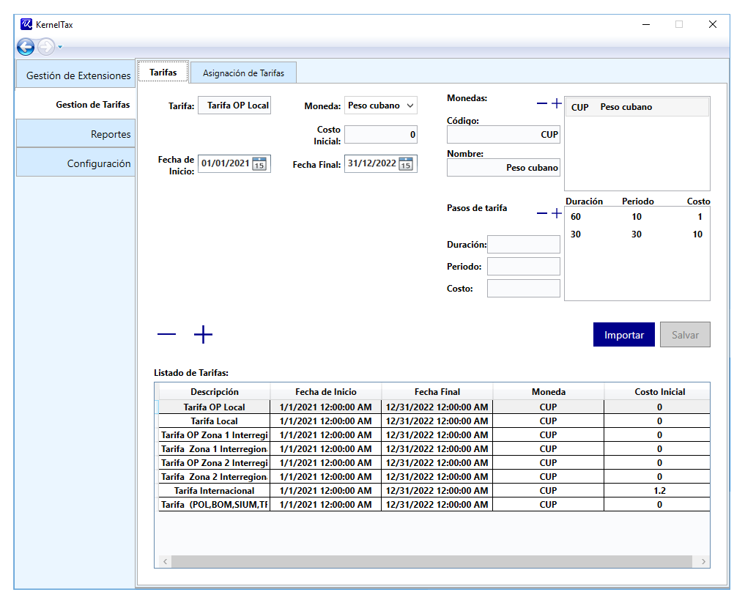Ilustración 13: Subsección de tarifas

En esta subsección se mantiene el patrón de una subdivisión inferior donde se muestra el listado de las tarifas existentes, una subdivisión superior donde se detalla la tarifa seleccionada en el listado y ambas subdivisiones separadas por un área de controles de acción.

En la subdivisión superior es de destacar que además de las propiedades de la tarífa seleccionada se muestra un grupo estándar de controles en la zona superior derecha cuyo objetivo es administrar las monedas que se pueden utilizar en la aplicación. En esta área puede ocurrir que se muestren más de una moneda, lo que depende del uso específico de la aplicación en la institución que posee la Pbx. Esa área no muestra la moneda asociada a la tarifa seleccionada, esta se específica en el área superior izquierda, junto con otras propiedades de la tarifa.

En zona inferior derecha de la subdivisión superior un grupo estándar de controles provee la interface necesaria para administrar los pasos de tarifa pertenecientes a la tarifa seleccionada. Debe tomarse en consideración que el orden en que estos se muestran en el listado es el orden en que serán usados para el cálculo del costo de las llamadas.

Los controles de acción de esta subsección son:

- Eliminar tarifa (representado por un signo de menos): Su función es eliminar de la aplicación la tarifa seleccionada en el listado de la subdivisión inferior.

- Adicionar tarifa (representado por un signo de mas): Su función es adicionar una tarifa nueva a la aplicación.

- Salvar.

- Importar: Su función es facilitar la creación de las tarifas de la aplicación con el uso de un archivo de hoja de datos en formato excel que el usuario puede llenar.

Normalmente este proceso de importación se demora un poco, por lo que el usuario deberá tener paciencia.

        - Subsección “Asignación de tarifas”.

En el proceso de selección de la tarifa a aplicar a la llamada telefónica KernelTax chequea los siguientes parámetros de esta:

- Operador del que proviene.
- Zona desde donde se originó o hacia donde se dirige.
- Tipo de llamada.
- Horario.

Para que este proceso pueda tener lugar, a cada tarifa se le debe asignar los valores de esas entidades que le corresponden. La subsección de “Asignación de tarifas” se encarga de esa función.

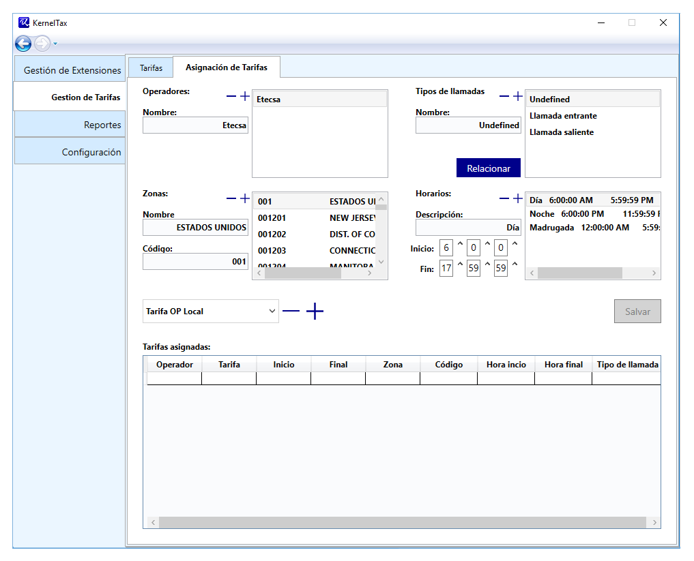Ilustración 14: Subregión asignación de tarifas

El flujo de trabajo es el siguiente:

- La aplicación descarga las nuevas llamadas desde la Pbx.

- Una vez descargadas a la PC selecciona la primera para procesarla.

- La aplicación busca la tarifa que corresponda los parámetros “Operador”, “Zona”, “Tipo de llamada” y “Horario” especificados en la llamada. En un lenguaje natural este proceso se puede interpretar de la siguiente manera: ¿Qué tarifa corresponde a una llamada de tipo “X” que se ha realizado desde / hacia la zona “Y”, en el horario “Z”, usando el operador “W”?

- De encontrar una tarifa que cumpla con esos requisitos, se calcula el costo de la llamada usándola.

La subsección “Asignación de tarifas” mantiene el patrón de una subdivisión inferior con un listado, una subsección intermedia con controles de acción y una subsección superior donde se modifican propiedades o entidades.

En la subdivisión superior se muestran cuatro grupos de controles estándar para la adición / modificación / eliminación de las entidades que se van a asignar a las tarifas (Operadores, Tipos de llamadas, Zonas y Horarios).

En el caso de la entidad “Tipo de llamada” se proporciona un botón para establecer la relación entre esta entidad de la aplicación y un parámetro determinado en la Pbx.

Al activarse este botón se activa un cuadro de diálogo que, a la izquierda, presenta un listado donde se muestran los parámetros reales de la Pbx que se pueden usar para la asociación, en el centro controles que permiten realizar la asociación, y a la derecha otro listado con los tipos de llamadas ya asociados al parámetro real (Ilustración 11).

Ilustración 15: Diálogo de relación para tipos de llamada.
En el área de controles de acción de esta subsección, además del botón para salvar cambios, se agrega un selector con el cual se puede seleccionar la tarifa a la que se le establecerá o eliminará la relación, un botón para eliminar (representado por un signo de menos) y un botón para agregar (representado por un signo de mas).

En el listado de la subdivisión inferior aparecerá la tarifa asignada al conjunto de las entidades seleccionadas en la subdivisión superior.

      - Sección de reportes.

Esta sección permite generar los reportes de gastos de las extensiones.

Los reportes que se pueden generar son:

- Llamadas por extensión entre fechas.

- Llamadas por centro de costo entre fechas

- Gasto por extensión entre fechas.

La sección de reportes está dividida en subsecciones, una por cada tipo de reporte. Estas subsecciones no mantienen la distribución estándar de la aplicación, estando compuestas por una subdivisión con controles que ocupa poco espacio y otra mayor debajo donde se muestra el reporte.

Todos los reportes presentan selectores para seleccionar fecha de inicio y final, Los reportes de llamadas proveen selectores para la entidad correspondiente al reporte (extensión o centro de costo).

Si no se especifica una fecha de inicio en el selector correspondiente esta se asumirá “January 1, 0001”, lo que incluirá efectivamente a todas las llamadas efectuadas alguna vez con la Pbx. En el caso del selector de fecha final se asume la fecha del día en curso como valor por defecto.

Los reportes proporcionan además un botón “imprimir” que proporciona una interface para exportar el reporte en varios formatos (excel, microsoft word, pdf), o imprimirlo.

      - Sección de configuración.

Se divide en dos subsecciones: “Parámetros” y “Registro de eventos”.

        - Subsección parámetros.

La subdivisión superior de la subsección “Parámetros” está dedicada a la configuración de parámetros de trabajo, tanto de la aplicación en general como específicos de la Pbx seleccionada. A los efectos se divide en dos secciones: “Parámetros de la aplicación” y “Parámetros de la Pbx”.

Los parámetros que se configuran en estas subsecciones soportan dos opciones además de su valor. Estas dos opciones son el “valor por defecto” y “autoconfiguración”. Estas opciones se muestran como casillas a la izquierda del nombre del parámetro (Ilustración 12).

Ilustración 16: Opciones de parámetros
En el caso de la casilla correspondiente al valor por defecto, se mostrará desmarcada si el parámetro tiene un valor diferente a su valor por defecto. En esa situación, si queremos restaurar el parámetro a su valor por defecto solo es necesario marcar la casilla.

La casilla para autoconfiguración solo se muestra en los parámetros que soportan esta funcionalidad y de estar activada instruye a la aplicación que el valor del parámetro deberá generarse automáticamente. Esta función está asociada a parámetros específicos de algunas Pbx. Generalmente deberá mantenerse activada, desactivándose solamente de ser necesario especificar un valor manual al parámetro en situaciones puntuales.

En la sección “Parámetros de la aplicación” se pueden configurar los siguientes parámetros:

      - Tamaño máximo del archivo de registro de eventos.

      - Nivel de profundidad del registro de eventos.

Este puede ser desde “Crítical” (solo se salvan los mensajes con errores críticos) hasta “Verbose” (se guardan todos los mensajes con un nivel muy alto de detalles).

      - Lenguaje de la aplicación.

      - Período de chequeo de las extensiones en la base de datos.
Determina a cada que tiempo se refresca la información de las extensiones desde la base de datos para ser mostrada en la UI.

      - Parámetros de configuración del servicio de correo electrónico que se usa en las notificaciones.

La sección “Parámetros de la Pbx” presenta a la izquierda controles para seleccionar el Fabricante, modelo y modo de comunicación que se usará para conectarse a la Pbx. A la derecha se mostrarán los parámetros específicos de la Pbx seleccionada o del modo de comunicación, en dependencia de cual de los dos esté seleccionado a la izquierda. Los detalles específicos de los parámetros para cada Pbx y sus modos de comunicación se muestran el anexo “Fabricantes y modelos de Pbx soportados”.

En la subdivisión inferior de la subsección “Parámetros”, a la izquierda arriba, están los controles para administrar el servicio de Windows vinculado a la aplicación. Se muestra el estado del servicio, un botón para activarlo / desactivarlo y un vínculo para modificar las credenciales de usuario con en cuyo nombre se ejecuta el servicio. La función de estos controles, así como su uso adecuado, se explicaen la sección “Primeros pasos después de la instalación” de este documento.

Debajo de los controles de administración del servicio de Windows se encuentra un botón cuyo objetivo es acceder al díalogo de importación de licencia. A la derecha el área de administración de usuarios, que ya fue explicada anteriormente en este documento. Debajo de esta un botón para restablecer todos los cálculos. Esta función recalcula el valor del costo de cada llamada que esté guardada en la base de datos.

        - Subsección “Registro de eventos”.

Esta subsección permite el acceso al archivo de registro de eventos, el cual es una facilidad que brinda la aplicación para diagnosticar posibles eventualidades en su funcionamiento. Los eventos pueden ser registrados según una escala de profundidad que va desde el nivel más ligero, en donde solo se registran los errores críticos de la aplicación, hasta el nivel más explícito, en el cual se registran hasta las excepciones que pueden ocurrir en el software.

El valor por defecto de este parámetro es un valor intermedio, en el cual se registran los eventos hasta un nivel informativo, suficientemente útil para que el usuario pueda diagnósticar problemas sencillos, tales como desconexión a nivel de red de la Pbx, problemas con el usuario configurado en el servicio, etc.

Los niveles más profundos del registro de evento solo serán necesarios en caso de que el servicio técnico de la aplicación lo solicite para el diagnóstico de un problema más profundo.

Esta subsección presenta los controles mínimos necesarios para su funcionamiento adecuado: un botón de búsqueda (que simultáneamente tiene la función de refrescar la vista cuando se activa), un botón para activar / desactivar el modo scroll y un control deslizante para configurar el nivel de zoom.

- Primeros pasos después de la instalación.

La aplicación KernelTax está compuesta por tres componentes básicos, el servicio de Windows, la aplicación de escritorio y la base de datos relacional. El servicio de Windows es el encargado de comunicarse con la Pbx, para lo cual deberán específicarse los parámetros necesarios (dirección ip, protocolo, usuario, password, etc.). La interface para configurar esos parámetros radica en la aplicación de escritorio, y se almacenan en la base de datos relacional.

Esto condiciona que, inmediatamente después de instalada la aplicación, no es posible activar el servicio automáticamente, sino que debe esperarse a que el usuario configure los parámetros de comunicación desde la aplicación de escritorio.

KernelTax utiliza una versión reducida de servidor SQL server llamado “SQL Server Local DB” para el almacenamiento de la base de datos. Este servidor tiene como característica que se ejecuta en el entorno del usuario de Windows activo, y solo puede ser accedido por este. Este hecho condiciona que para que el servicio de Windows pueda acceder a la base de datos, deberá ejecutarse en el entorno del usuario que está corriendo la aplicación de escritorio.

Esos dos condicionantes mencionados se resuelven usando los “controles para administrar el servicio de Windows” que se encuentran en la sección “Configuración” de la aplicación de escritorio.

El control “Modificar credenciales” permite acceder a un cuadro de diálogo en el cual se pueden especificar las credenciales del usuario de Windows. El botón “activar / detener” permite instruirle al servicio que cambie su estado, en dependencia del que tenga en el momento en que lo usamos. El control “Estado del servicio” nos permite tener una realimentación al respecto.

Con el uso de esos controles, y el auxilio del registro de eventos, se administra el trabajo del servicio de Windows; pero antes de llegar a ese paso es necesario garantizar que hemos configurado los parámetros de comunicaciones, creado las entidades del sistema con sus valores mínimos necesarios, y configurado las tarifas adecuadamente antes de activar el servicio. De no cumplimentar adecuadamente esos pasos previos, el servicio de Windows pudiera no activarse, o no funcionar.

Guía de pasos para la activación inicial del sistema después de instalado:

- Seleccionar el Fabricante, modelo y modo de comunicación de la Pbx.

- Configurar los parámetros del modo de comunicación seleccionado.

- Configurar las entidades relacionadas con las extensiones: tipo de extensión, categorías de servicio y centros de costo. (Este paso debe ir después del anterior pues para el establecimiento de las relaciones de las categorías de servicio la aplicación debe comunicarse con la Pbx y descargar los valores permitidos del parámetro a relacionar).

- Configurar la(s) moneda(s) que se usa como base de la tarificación.

- Configurar los tipos de llamada y sus relaciones con el parámetro correspondiente según el modelo de la Pbx.

- Ajustar el archivo excel base según las necesidades de las tarífas que se van a crear e importarlo. En la configuración del archivo excel los nombres de las monedas y de los tipos de llamadas deberán coincidir exactamente con los creados en la aplicación. De efectuarse este paso no serán necesarios los pasos 7, 8 y 9.

- Configurar el resto de las entidades necesarias en el sistema de creación y asignación de tarifas (Operadores, Zonas Horarios).

- Crear las tarifas.

- Relacionar las tarifas con los operadores, zonas, tipos de llamadas y horarios.

- Usar el control “Modificar credenciales” para especificar el nombre de usuario y contraseñas del usuario de Windows que está activo.

- Activar el servicio usando el botón al efecto.

- Chequear el estado del servicio mostrado en el control al efecto. Transcurridos unos instantes deberá cambiar a “SERVICE_RUNNING” y mantenerse en ese estado. Si esto no ocurre, o transcurridos unos segundos más retorna al estado “SERVICE_STOPPED” deberá chequearse en el registro de eventos por la posible razón del error.

Anexo I
Fabricantes y modelos de Pbx soportados.

Fabricante | Modelo | Modos de comunicación | Descripción
Alcatel | ALO4760 | telnet_http | Comunicación con la Pbx a través del protocolo telnet para seguimiento de los archivos taxs existentes, enviar comandos de conversión de los archivos taxs a formato legible y descarga hacia la PC. Los comandos para cambiar el estado de las extensiones se realizan a través de la API de control proporcionada por la Pbx. Modo de comunicación recomendable cuando existe buena comunicación con la Pbx.
Alcatel | ALO4760 | ftp_telnet_http | Similar al modo telnet_http en todos los aspectos, a excepción de la conversión y descarga de los archivos taxs. Estos se convierten remotamente pero se almacenan en un subdirectorio en el sistema de archivos interno de la Pbx, luego se descargan a través del protocolo ftp. Es un modo más lento pero más seguro en la descarga de los archivos, por lo que se recomienda cuando las condiciones de comunicación no son las mejores.

Parámetros por modelo.
Modelo | Grupo | Parámetro | Descripción
ALO4760 | Parametros remotos  (internos de la Pbx, necesarios para el funcionamiento de la aplicación.) | Remote original tax folder  (subdirectorio remoto de archivos taxs) | Subdirectorio en el sistema de archivos interno de la Pbx donde se almacenan los archivos taxs, incluyendo el camino completo en el sistema de archivos. Este subdirectorio viene predefinido en las instalaciones típicas de la Pbx al valor por defecto que se muestra cuando la aplicación se instala; En caso de cambiar en la Pbx, deberá modificarse este parámetro.
ALO4760 |  | Remote converted tax folder  (subdirectorio remoto de archivos taxs convertidos) | Subdirectorio en el sistema de archivos interno de la Pbx donde se almacenarán los archivos taxs una vez que se han convertido al formato correcto, incluyendo el camino completo en el sistema de archivos. Si este subdirectorio no existen en la Pbx, se creará por la aplicación, por lo que deberá establecerse en una localización del sistema de archivos internos de la Pbx donde el usuario con el que se conecte la aplicación a través del protocolo telnet tenga permiso de escritura (típicamente en la carpeta home).
ALO4760 |  | Taxs file name expression template (patrón del nombre de de los archivos taxs) | Expresión regular que corresponde al patrón del nombre de los archivos taxs. El software interno de la Pbx ALO4760 sigue un patrón al nombrar los archivos taxs nuevos al cual se van agregando letras en la medida que se van creando. Este parámetro establece este patrón, incluyendo el camino completo en el sistema de archivos.
ALO4760 |  | Pbx linux prompts (prompt de la línea de comandos del sistema linux de la Pbx) | Exactamente lo que su nombre indica. Este parámetro normalmente se autoconfigura por software, pero si por alguna razón no coincide con el real en la Pbx, deberá modificarse a mano para que la aplicación pueda funcionar correctamente. En configuraciones con más de una Pbx este parámetro tendrá varios valores.
ALO4760 | Parámetros locales.  (Relativos a la aplicación pero vinculados solo con la Pbx ALO4760.) | Check period  (período de chequeo) | Intervalo entre chequeos de existencia de nuevos archivos taxs en la Pbx.
ALO4760 |  | Extension queue management interval  (intervalo de administración de la cola de mensajes de extensiones) | Para instruir a la Pbx que cambie el nivel de servicio de alguna extensión se utiliza una cola de mensajes, a la cual se le van agregando extensiones en la medida de lo necesario.  Un proceso simultáneo lee desde esta cola y envía los mensajes a la Pbx uno a uno. Si se acumulan muchos mensajes, y se tratan de enviar en un período de tiempo muy corto, el sistema de proteccíón de ataques de la Pbx puede activarse y desconectar a la aplicación por un tiempo. Este parámetro es para evitar que esto ocurra.

Parámetros por modo de comunicación.
Modelo | Modo de comunicación. | Parámetro | Descripción
ALO4760 | telnet_http | IP Address  (dirección IP) | Dirección IP de la Pbx.
ALO4760 | telnet_http | Telnet port  (puerto telnet) | Puerto del servicio telnet de la Pbx.
ALO4760 | telnet_http | Telnet user name (nombre de usuario telnet) | Nombre de usuario del servicio telnet en la Pbx.
ALO4760 | telnet_http | Telnet password  (contraseña telnet) | Contraseña del servicio telnet en la Pbx.
ALO4760 | telnet_http | Telnet time-out  (tiempo máximo telnet) | Tiempo de espera máximo por respuesta a un comando telnet antes de concluir que se ha perdido la comunicación con la Pbx.
ALO4760 | telnet_http | Https port  (puerto https) | Puerto del servicio de la API https en la Pbx.
ALO4760 | telnet_http | Http API User Name  (nombre de usuario de la API http) | Nombre de usuario para acceder al servicio de la API http en la Pbx.
ALO4760 | telnet_http | Http Api password  (contraseña de la API http) | Contraseña para acceder al servicio de la API http en la Pbx.
ALO4760 | telnet_http | Http Api endpoint  (url de la API http) | Url para acceder al servicio de la API http en la Pbx.
ALO4760 | telnet_http | Http Api token lifespan  (tiempo de vida del token de la API http) | Tiempo de vida del token para acceder al servicio de la API http en la Pbx.
ALO4760 | ftp_telnet_http | IP Address  (dirección IP) | Dirección IP de la Pbx.
ALO4760 | ftp_telnet_http | Telnet port  (puerto telnet) | Puerto del servicio telnet de la Pbx.
ALO4760 | ftp_telnet_http | Telnet user name  (nombre de usuario telnet) | Nombre de usuario del servicio telnet en la Pbx.
ALO4760 | ftp_telnet_http | Telnet password  (contraseña telnet) | Contraseña del servicio telnet en la Pbx.
ALO4760 | ftp_telnet_http | Telnet time-out  (tiempo máximo telnet) | Tiempo de espera máximo por respuesta a un comando telnet antes de concluir que se ha perdido la comunicación con la Pbx.
ALO4760 | ftp_telnet_http | Ftp port  (puerto telnet) | Puerto del servicio ftp de la Pbx.
ALO4760 | ftp_telnet_http | Ftp user name  (nombre de usuario telnet) | Nombre de usuario del servicio ftp en la Pbx.
ALO4760 | ftp_telnet_http | Ftp password  (contraseña telnet) | Contraseña del servicio ftp en la Pbx.
ALO4760 | ftp_telnet_http | Https port  (puerto https) | Puerto del servicio de la API https en la Pbx.
ALO4760 | ftp_telnet_http | Http API User Name  (nombre de usuario de la API http) | Nombre de usuario para acceder al servicio de la API http en la Pbx.
ALO4760 | ftp_telnet_http | Http Api password  (contraseña de la API http) | Contraseña para acceder al servicio de la API http en la Pbx.
ALO4760 | ftp_telnet_http | Http Api endpoint  (url de la API http) | Url para acceder al servicio de la API http en la Pbx.
ALO4760 | ftp_telnet_http | Http Api token lifespan  (tiempo de vida del token de la API http) | Tiempo de vida del token para acceder al servicio de la API http en la Pbx.

